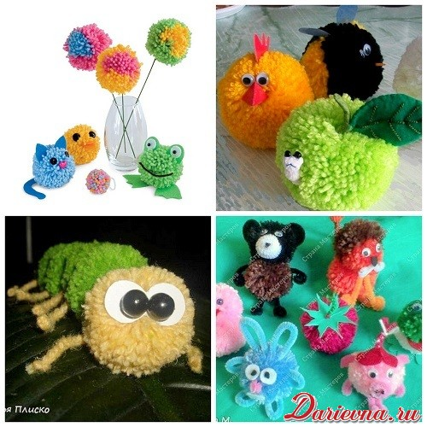
Поделки из помпонов
Поделки из помпонов - это увлекательно! Обычный помпончик из остатков пряжи может превратиться во что или в кого угодно. Мы уже рассказывали, как сделать цветы и деревья из помпонов, а сегодня давайте посмотрим, какие ещё интересные поделки с детьми можно сделать из пушистых шариков.+ Забавные лягушата, гусеницы, овечки, озорные коты или разноцветные рыбки ? А может придумаете что-то своё? Поделки из помпонов своими руками развивают фантазию ребёнка, воздействуют на мелкую моторику.
Нам потребуется:
- тонкий, но плотный картон;
- пряжа;
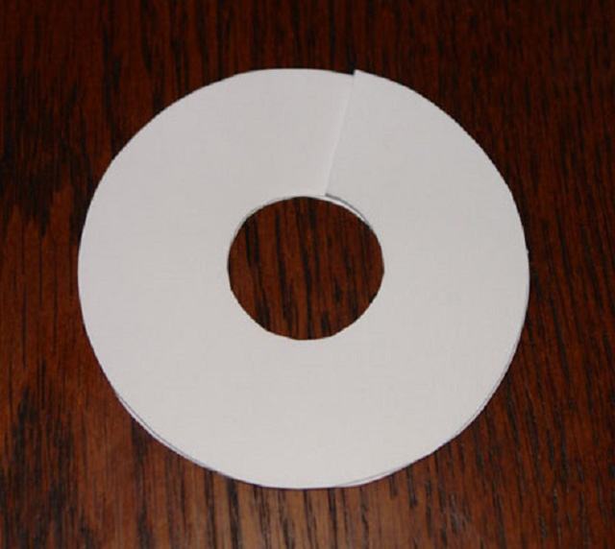
- циркуль;
- ножницы;
- «цыганская» игла.
Порядок выполнения работы
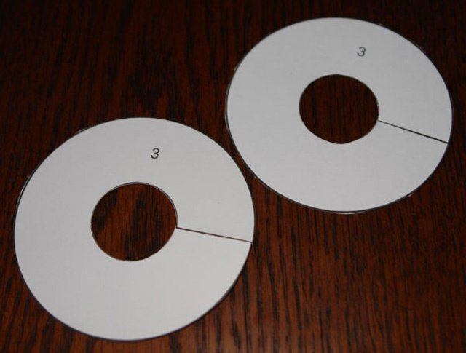
- Решите, какого диаметра D, должен быть шарик. Теперь необходимо сделать чертеж. Делаем мастер класс по расчету диаметров. Начертите окружность диаметром примерно 3 см. В это отверстие мы будем проталкивать маленькие клубочки. Сложите 3 см и диаметр шарика и разделите пополам (3 + D)/2 = R– радиус большой окружности. Вырежьте два кольца и прорежьте их в одном месте.

- Сложите кольца так, чтобы прорези не совпадали.
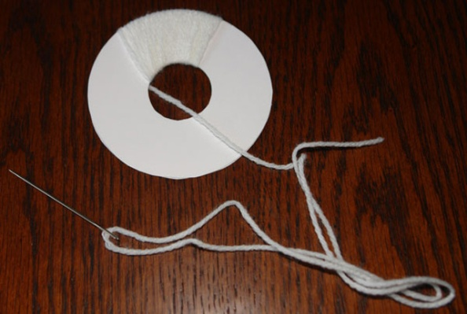
- Отмерьте 2 м нити, вставьте в иглу и начинайте наматывать на кольца. Можно делать по-другому: скатать несколько небольших клубков и смотать с них нить на кольца.

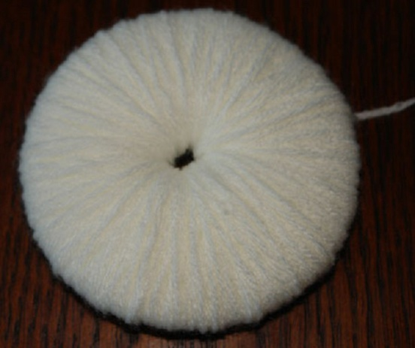
- Закончить все равно придется с помощью иглы. Наматываем необходимое количество слоев.

- Осторожно разрежьте пряжу по краю шаблона тонкими ножницами.

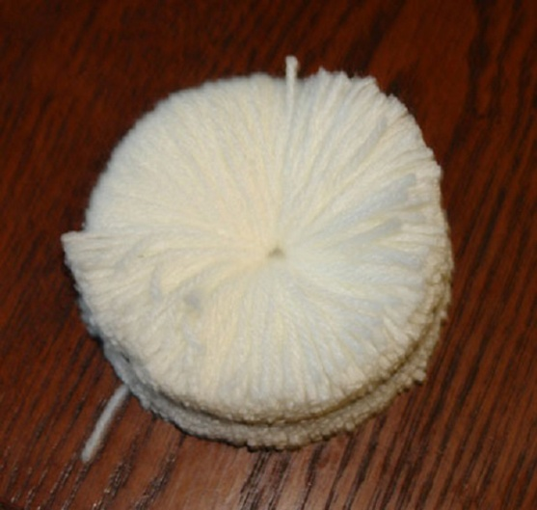
- Следующее задание для детей может быть трудным. Помогите им, раздвиньте немного картонные кольца и подержите их так, пока ребенок будет продевать между ними крепкую нить и завязывать на два узелка.
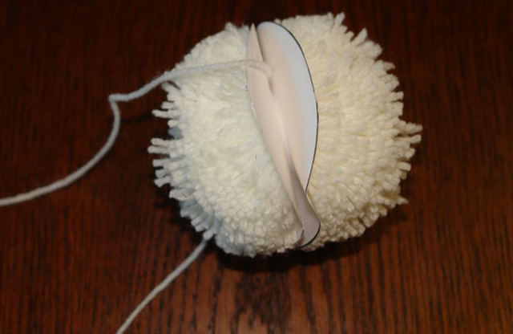
- Выньте картонные кольца.

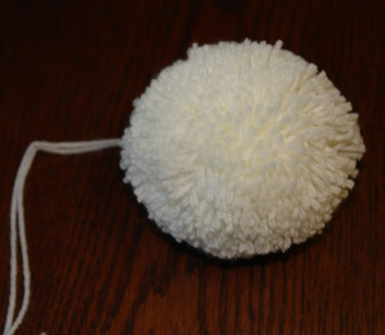
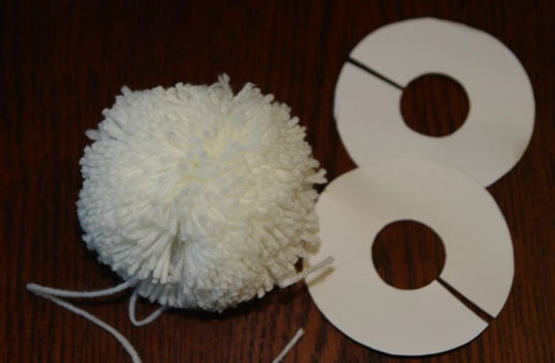
- Помпон готов. Теперь можно делать из них различные игрушки для детей.

